LES PASSEJAÏRES DE VARILHES FICHE ITINÉRAIRE
PAMIERS n° 11
Commune de départ et dénomination de l’itinéraire :
- Gaudiés - Parking au centre du bourg - Circuit autour de Gaudiés

Date, animateur(trice), nombre de participants (éventuel) :
- 07.02.2009 – Y. Buosi - 23.01.2010 – M.C. Wattez
- 12.02.2011 – M.C. Wattez - 31.03.2012 – Y. Buosi
- 15.12.2012 – Y. Buosi -13.04.2013 – Y. Buosi
- 17.06.2015 – J. Gaillard
- 16.12.2017 – Y. Buosi – 14 participants (Reportage Photos)
- 08.12.2018 – Y. Buosi
- 08.08.2020 – C. Marin – 6 participants (Reportage photos)
- 10.03.2021 – E. Labrousse – 17 participants (Reportage photos)
- 15012022 – Y Buosi – 24 participants

L’itinéraire est décrit sur les supports suivants :
- Topo-guide de l’OT des Portes d’Ariège "Le sentier de Gaudiès", version papier et http://ot-pamiers.fr/galeries/1_arborescence/5_menus_grandes_thematiques/1_activites_et_detente/balades_et_randos/fiches_randos_pedestres/sentier_gaudies.pdf »

Classification, durée du parcours, dénivelé positif, distance, durée :
- Promeneur – 2h00 – 100 m – 7 km – ½ journée Indice d’effort : 27 
- Promeneur – 2h30 – 125 m – 9 km – ½ journée Indice d’effort : 34 

Balisage : Jaune
Particularité(s) : Deux versions pour ce parcours avec retour direct au parking pour la plus courte et boucle par le hameau de Lardenne et le château de Ludiès pour la version "allongée".

Site ou point remarquable :
- Le beau centre du village de Gaudiès et les bords de l’Hers
- Le château de Gaudiés et son parc
- Belles vues sur la chaîne des Pyrénées

Trace GPS : Oui

Distance entre la gare de Varilhes et le lieu de départ : 23 km – 3 €

Observation(s) :
- Version "allongée" pour la sortie de mars 2021
- En janvier 2022, le passage par le hameau de Lardenne n’a pas été possible, le chemin y conduisant étant sous l’eau La sortie s’est donc faite sur un parcours partiellement allongé.

"Cette fiche participe à la constitution d'une mémoire des itinéraires proposés par les animateurs du club. Eux seuls y ont accès. Ils s'engagent à ne pas la diffuser en dehors du club."
Date de la dernière mise à jour : 21 janvier 2022

La carte

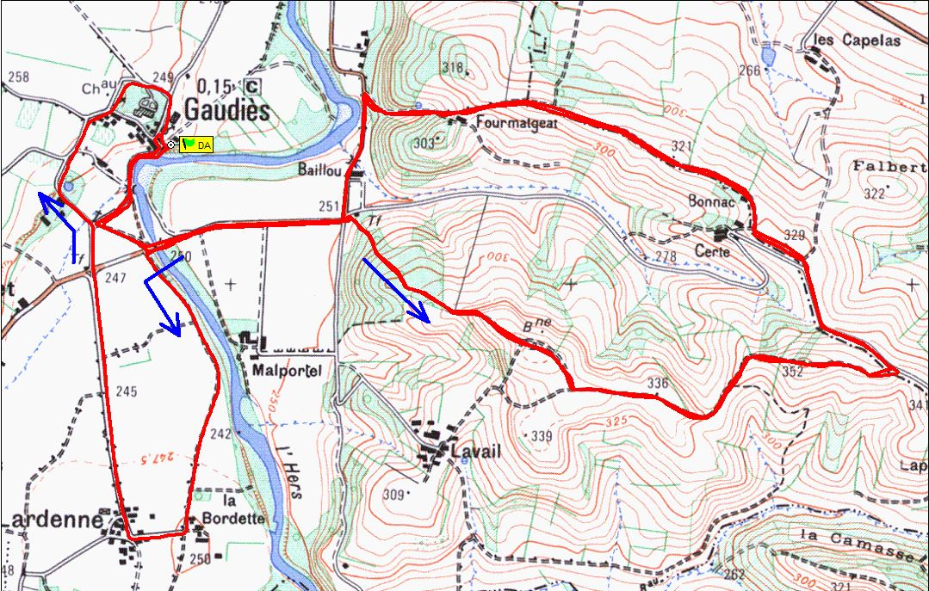
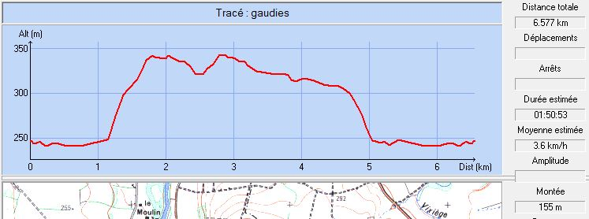
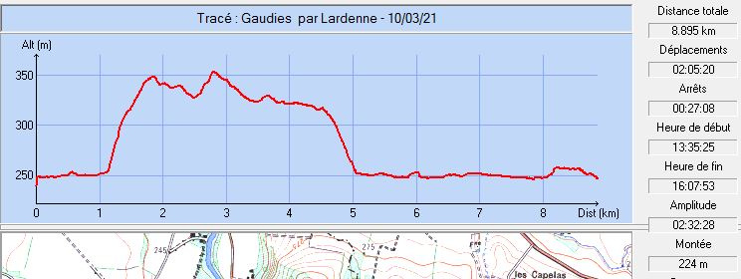

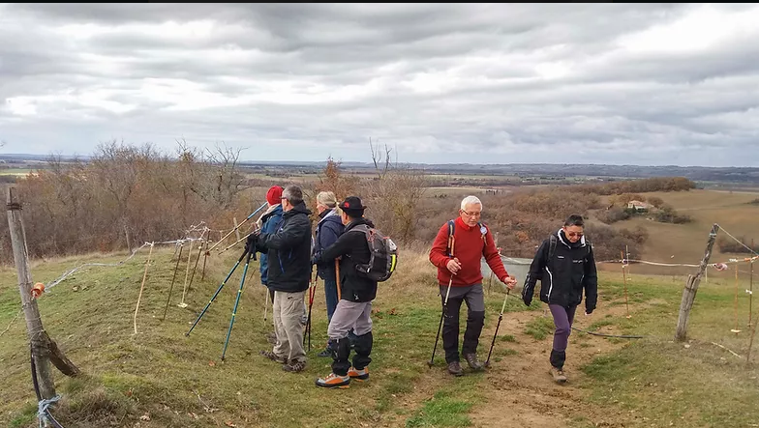
Décembre 2017 : Un ciel bien chargé
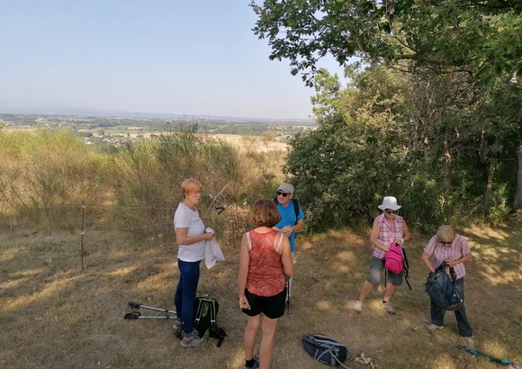
Août 2020 : Pause à la sortie du bois, au cours de la montée
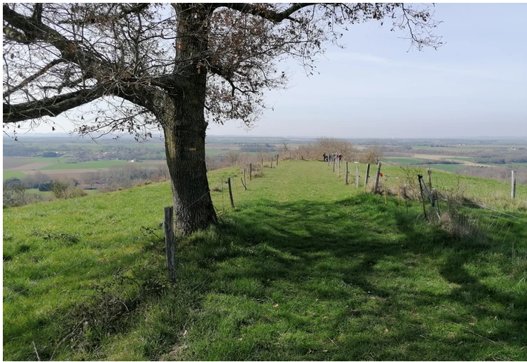
Mars 2021 : Un beau support pour le balisage et, loin devant,
un des groupes (Dispositif Coronavirus)

